

Christine CHENE
- ADRIANOR -
Le précédent dossier d’agro-jonction a été consacré à la définition du cahier des charges et à la prise en compte des
contraintes réglementaires d’une part et des contraintes liées au procédé de fabrication d’autre part.
Ce second dossier a pour objet de traiter des autres contraintes à prendre en considération afin de présenter une démarche globale de formulation.
II. LES CONTRAINTES
Les contraintes sont constituées par l’environnement du produit alimentaire et sont donc d’ordres très différents : réglementaire, conditions de fabrications ....
Nous allons reprendre les principales de ces contraintes en les illustrant d’exemples concrets de façon à bien montrer l’importance de les intégrer dans la démarche de conception du produit alimentaire.
II.2. Les conditions de fabrication et de conservation :
 Les conditions de conservation :
Les conditions de conservation c’est à dire la durée mais également les caractéristiques de l’ambiance de conservation (température, humidité, lumière...) vont avoir, tout comme le procédé de fabrication, une grande influence sur la qualité du produit alimentaire que ce soit aux niveaux organoleptique, nutritionnel ou microbiologique.
La figure 2 illustre par exemple l’effet de la lumière sur la couleur. Il s’agit de génoises qui ont été colorées de façon à donner une impression plus marquée de la présence d’oeufs, c’est à dire que l’on cherche à avoir une coloration jaune orangée plus intense. Cette coloration est évaluée grâce à deux paramètres mesurés instrumentalement : a (plus a est élevé, plus le produit est rouge) et b (plus b est élevé, plus le produit est jaune).

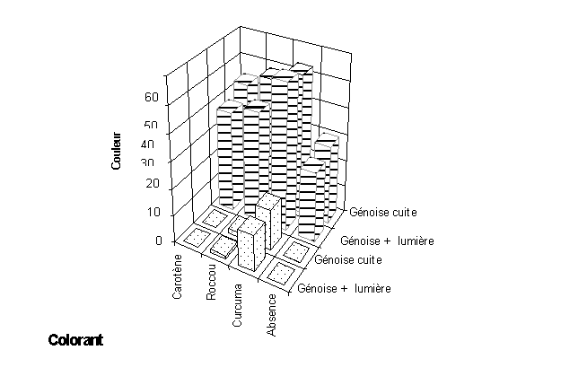
Figure 2 : Effet de la lumière sur la couleur exprimée en paramètres a ( ) et b ( ) de génoises.
On constate que les colorants n’ont pas tous le même comportement vis à vis de la lumière. Ainsi, pour le curcuma, la présence de lumière entraîne une augmentation de b et une diminution de a soit un produit qui jaunit à la lumière alors que pour le rocou la génoise devient plus rouge en présence de lumière.
En conclusion, si un tel produit ne peut être conservé à l’abri de la lumière, le colorant le plus adapté sera le carotène puisque celui-ci est dégradé par la lumière
de façon homogène (perte de a et de b).
L’exemple précédent montre l’impact des conditions de conservation sur l’évolution d’une caractéristique visuelle du produit. Toujours avec des génoises, on peut observer un effet important des conditions de conservation sur une autre caractéristique organoleptique des produits à savoir la texture et plus particulièrement dans le cas des génoises du moelleux.
Le moelleux des génoises peut être évalué instrumentalement selon un protocole qui consiste à mesurer une force lors d’une pénétration et d’un maintien de cette pénétration d’un piston dans une tranche de génoise.
Une telle mesure donne deux indications : la dureté (pic maximal) et une élasticité (rapport de forces) qui sont généralement assez bien corrélées à la sensation de moelleux évaluée par un jury d’analyse sensorielle à savoir que plus le produit est moelleux et plus la dureté est faible et l’élasticité grande.
Les mesures de texture (tableau 3) montrent que le moelleux jugé correct à J0 d’une génoise formulée avec uniquement du saccharose est très nettement inacceptable après 5 jours de conservation. Par contre, il est possible d’adapter la formulation en remplaçant une partie du saccharose par différents composés capables de retenir l’eau (polyols par exemple) et d’assurer ainsi une meilleure conservation du moelleux même si à J0 les résultats sont un peu moins bons qu’avec le saccharose seul.
 |  | Durée de conservation
Paramètre mesuré | Formulation | J0 | J5
 | Saccharose | 400 | 950
Dureté (g) | Saccharose partiellement remplacé | 480 | 600
 | Saccharose | 35 | 18
Elasticité (%) | Saccharose partiellement remplacé | 30 | 28
Tableau 3 : Résultats d’analyse de texture sur deux formulations de génoises à J0 et après
5 jours de stockage.
Ainsi, il apparaît qu’en jouant sur la formulation, il est possible d’améliorer le maintien des caractéristiques du produit au cours du temps. A l’inverse, il faut bien garder présent à l’esprit qu’une même formulation ne peut être adaptée à tous les modes de conservation.
Prenons l’exemple d’un industriel qui produit des plats cuisinés exotiques avec notamment une sauce aigre douce. Cette sauce a des propriétés rhéologiques satisfaisantes au plan organoleptique pour une conservation en surgelé. L’industriel souhaite étendre sa gamme en proposant les mêmes plats cuisinés avec une conservation en frais ou à température ambiante (appertisé).
Dans ce cas, des essais de conservation à température ambiante (après appertisation) et en froid positif de la sauce habituelle (formulation inchangée) sont réalisés et les produits obtenus sont caractérisés instrumentalement.
Pour ce type de produit, une mesure de texture qui consiste à enfoncer et à retirer un piston dans la sauce et à enregistrer la force nécessaire à ces déplacements permet de mesurer deux paramètres assez représentatifs :
- la fermeté exprimée par le temps nécessaire pour atteindre une force donnée (plus le temps est long, plus le produit est mou),
- le collant exprimé par la surface du pic positif (plus la surface est grande, plus le produit est
collant).
Les résultats obtenus (tableau 4) montrent que par rapport à la référence (sauce conservée en surgélation, la sauce est :
- surcuite lorsqu’elle a été appertisée c’est à dire qu’elle perd de son onctuosité pour devenir
gélifiée,
- et, au contraire, sous cuite lorsqu’elle est utilisée en frais c’est à dire qu’elle est trop molle et trop collante.
L’industriel devra donc adapter la formulation de sa sauce selon le mode de conservation de son plat cuisiné.
 | Mode de conservation
 | Stérilisé | Surgelé | Frais
Fermeté (s) | 7 | 15 | 28
Collant (g.s) | 39 | 29 | 81
Tableau 4 : Influence des conditions de conservation sur la texture d’une sauce.

II.3. Les contraintes de coût
Cet aspect constitue bien entendu une des principales contraintes pour la formulation des produits alimentaires comme dans tous les autres secteurs d’ailleurs.
Néanmoins, en matière de formulation de produits alimentaires, il faut être conscient que le gain économique ne se situe pas forcément au niveau de l’achat
des matières premières les moins coûteuses. Ainsi, il est possible d’optimiser le procédé grâce à la formulation.
Par exemple, la figure 3 montre l’évolution de la température et de la valeur stérilisatrice au cours du procédé de stérilisation de deux sauces préparées à partir
de la même recette mais avec deux épaississants différents : l’une est préparée traditionnellement avec de la farine et l’autre avec un amidon modifié
spécialement adapté à la stérilisation.On constate au travers des courbes de température que la sauce contenant de l’amidon chauffe beaucoup plus vite que
celle contenant de la farine, ce qui s’explique par le fait que l’amidon gélatinise à des températures plus élevées que la farine: la sauce reste ainsi liquide
plus longtemps et le transfert thermique est meilleur.
Ceci va avoir essentiellement des conséquences organoleptiques et économiques.Sur le plan économique, l’utilisation d’un tel amidon même s’il s’agit
d’un composé relativement onéreux va permettre de réduire le temps de stérilisation. En effet, l’objectif de la stérilisation est de détruire les micro-organismes pour assurer la conservation et l’efficacité de la stérilisation s’exprime par la valeur stérilisatrice : plus celle ci est élevée, plus le traitement thermique est
efficace vis à vis des micro-organismes.Avec un amidon adapté à la stérilisation, le transfert thermique est meilleur, l’objectif de valeur stérilisatrice est plus
vite atteint et le barème de stérilisation se trouve réduit. Une réduction du temps de traitement permet bien évidemment des gains énergétiques mais également des gains de productivité.De plus, sur le plan organoleptique, la réduction du temps de traitement de stérilisation assure une meilleure conservation des propriétés sensorielles : moins d’altération de couleur et de goût.
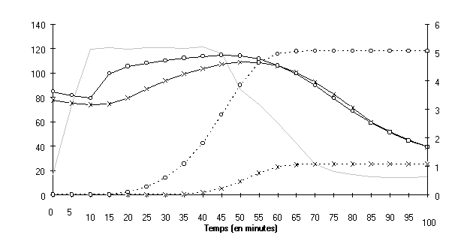
Figure 3 : Evolutions de la température (trait continu) et de la valeur stérilisatrice (trait pointillé) dans
une sauce avec farine (x) et dans une sauce avec amidon (o).
Cet exemple illustre que le calcul du coût de la formulation doit prendre en compte tous les aspects liés à la formulation.
De la même manière, on peut observer pour un même colorant comme par exemple le carmin de cochenille des différences de prix importantes d’un fournisseur à l’autre mais les différences d’intensité colorante ou de stabilité sont parfois telles que le surdosage entraîné compense amplement le gain sur le prix d’achat.
On pourrait citer une multitude d’exemples tout aussi significatifs mais il est plus intéressant de noter que les fournisseurs d’ingrédients et d’additifs cherchent de plus en plus à proposer à leurs clients des solutions de formulation permettant des gains économiques. Ainsi, les fournisseurs cherchent de plus en plus à utiliser les synergies entre additifs pour optimiser les propriétés fonctionnelles de ces derniers. C’est notamment le cas des fournisseurs d’agents de texture qui combinent hydrocolloides et amidons pour optimiser les effets épaississants et gélifiants à moindres coûts.
III. METHODOLOGIE DE FORMULATION
Les industries agro-alimentaires se trouvent donc aujourd’hui face à de nombreuses possibilités en matière de formulation que ce soit pour développer de nouveaux produits alimentaires mais également pour optimiser en termes de coût ou encore de qualité organoleptique et/ou microbiologique les produits qu’elles fabriquent déjà. Le risque est alors d’être noyé par cette multitude de possibilités et, c’est pourquoi, il est utile de suivre une méthodologie de formulation résumée par le diagramme de la figure 4.
CAHIER DES CHARGES
Objectifs
Contraintes
FORMULATION CUISINE
FORMULATION PILOTE
TRANSFERT ECHELLE INDUSTRIELLE
Figure 4 : Méthodologie de formulation d’un produit alimentaire
Cette méthodologie consiste dans un premier temps à établir un cahier des charges qui établisse quels sont les objectifs à atteindre sous formes de critères clairement identifiés et reprenne également les contraintes inhérentes au produit, à savoir :
- réglementaires,
- techniques (procédé de fabrication et mode de conservation),
- et économiques.
Une fois le cahier des charges établi, on peut passer à la réalisation d’essais qui se situent généralement à plusieurs niveaux de façon à déterminer la faisabilité du produit.
Les essais débutent au stade cuisine, c’est à dire qu’il s’agit uniquement d’essais de formulation qui permettent d’étudier les éventuels problèmes de mise en œuvre comme par exemple lorsque l’on utilise des matières premières surgelées ou encore d’interactions entre différentes matières premières (notamment lors de la conservation) comme par exemple lorsque la déstructuration ou la décoloration observée au cours du temps lorsque le produit est acide.
Des essais au stade pilote sont ensuite bien souvent réalisés, ils permettent d’intégrer les principales contraintes liées au procédé de fabrication et aux conditions de conservation à un coût inférieur aux essais réalisés au stade industriel.
Enfin, la validation finale ne pourra intervenir que lorsque le produit sera fabriqué industriellement, c’est à dire lorsque les différents problèmes de transfert d’échelle auront été résolus.
Il est bien évident qu’un tel schéma est théorique et qu’en pratique de nombreux feed backs (retours en arrière) sont à prévoir.
En conclusion, ces exemples montrent que la formulation des produits alimentaires est relativement complexe mais le savoir faire acquis par la pratique permet de limiter le nombre de feed backs et ainsi de gagner d’optimiser la formulation du produit alimentaire.
Le recueil de l’ensemble des interventions de la journée du 25 juin 1998 concernant la conception
de nouveaux produits en agro-alimentaire est disponible auprès du :
RESEAU NORD PAS DE CALAIS TECHNOLOGIE Contact J.-M. PRUVOT
2, Rue des Canonniers
59800 LILLE
Tel : 03/20/51/58/88 - Fax : 03/20/51/59/01

RETOUR
DOSSIERS

